Д/з от 30.09, 03.10, 04.10, 05.10.
- Готовимся к письменной проверочной работе по знакам в тональностях.
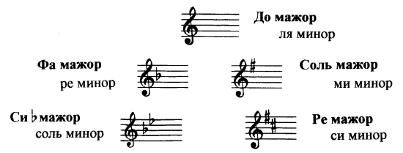
- Играем на фортепиано 3 вида всех пройденных минорных тональностей (ля минор, ре минор, ми минор, соль минор, си минор).
- Поставьте там, где необходимо диезы, чтобы все трезвучия стали мажорными. Выполняем задание за фортепиано, проигрывая и пропевая каждое трезвучие по несколько раз.
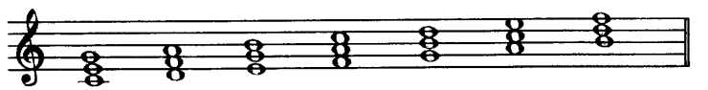
- Поставьте там, где необходимо бемоли, чтобы все трезвучия стали минорными. Выполняем задание за фортепиано, проигрывая и пропевая каждое трезвучие по несколько раз.
- Постройте все интервалы от соль второй октавы вниз. Выполняем задание за фортепиано, проигрывая и пропевая каждый интервал по несколько раз.
